Evgeniya Sotnikova

Sopran

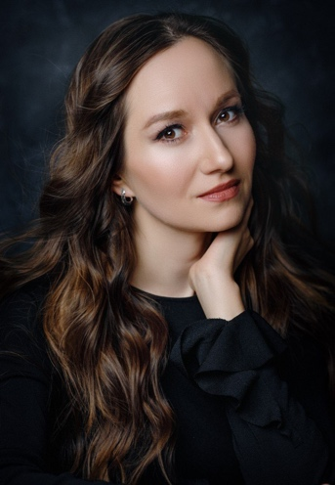
Evgeniya Sotnikova stammt aus Kurgan, Russland und studierte am Rimsky-Korsakov Konservatorium in St. Petersburg. Nachdem sie mehrere Preise bei Gesangswettbewerben gewonnen hatte, debütierte sie dort in der Titelparte in Tschaikowskis Iolanta.
Kurze Zeit später sang sie an der Kolobov Novaya Opera in Moskau die Tatjana in Tschaikowskis Eugen Onegin.
In 2009 ersang sie sich den Preis der Oscar und Vera Ritter-Stiftung beim internationalen Gesangswettbewerb für italienische Oper in Dresden. Sie wurde Mitglied des Opernstudios und später des Ensembles der Bayerische Staatsoper.
Sie gab ihr Debüt in England mit der Glyndebourne Touring Opera als erste Nymphe in Rusalka, es folgten Ilia in Idomeneo, Leïla in Les Pêcheurs de Perles und Soeur Constance in Les Dialogues des Carmélites in Klagenfurt.
In der Tonhalle Zürich war sie unter David Zinman mit Strawinskis Les Noces zu hören, an der Bayerische Staatsoper war sie als Jemmy in Guillaume Tell zu hören, wofür sie den Festspiel Preis 2014 erhielt.
An der Ruhrtriennale und in der New Yorker Armory Hall gastierte sie als Hadewijch in Louis Andriessen’s De Materie, in Tallinn war sie in der Titelpartie von Rimsky-Korsakows Oper Schneeflöckchen.
Ihr Debüt in Italien gab sie mit Strawinskis Les Noces mit der Accademia di Santa Cecilia unter Heras Casado.
Die Contessa in Le Nozze di Figaro sang sie zunächst in konzertanten Aufführungen beim Opernfestival von Kopenhagen und beim Malmöfestivalen, dann szenisch an der Oper von Malmö und in Tallinn.
Ihr Debüt an der Staatsoper Hamburg gab sie als Jemmy.
2017 kehrte sie als Jemmy und Erste Nymphe nach München zurück.
In der Hamburger Elbphilharmonie debütierte sie in einem Silvesterkonzert unter Kent Nagano, es folgte Beethoven’s 9th Symphonie in Innsbruck.
2018 gab sie ihr Debüt am Bolshoi Theater als Despina in Così fan tutte und gab ihr Partiedebüt als Aleya in einer Neuproduktion von Janáčeks Aus einem Totenhaus in München.
2020 sang sie die Sophie in einem Konzert mit Ausschnitten aus Richard Strauss‘ Der Rosenkavalier in der Tchaikovsky Concert Hall in Moskau mit dem Svetlanov Symphonie Orchester unter Vladimir Jurowski, 2022 sang sie die Uraufführung von Bernhard Langs Das Ende der Schöpfunn in Augsburg und gastierte in Bern als Gemmy in Guillaume Tell.

Evgeniya Sotnikova arbeitet mit Dirigenten wie Kirill Petrenko, Andris Nelsons, Peter Rundel, Kent Nagano, Thomas Hengelbrock, Asher Fisch, Paolo Carignani, Constantinos Carydis, Karel Mark Chichon, Dan Ettinger, Stefan Soltesz, Pablo-Heras Casado, Simone Young und Vladimir Jurowski und mit Regisseuren wie Árpád Schilling, Antú Romero Nunes, Martin Kušej, Heiner Goebbels, Richard Brunnel oder Peter Stein.

07/2023

